Observaciones

Pilotes tramos 1 y 2

* Mostrar infraestructura existente aledaña a los pilotes
* Definir la cantidad de LEDS en cuadro de cantidades y demás información donde aplique



Estación Victoria

* Ajustar información en convenciones de luminarias conforme a las notas de los planos y utilizar los símbolos y colores para postes de acuerdo con las convenciones en la macheta. Atender la observación en los demás planos donde aplique









* Corregir

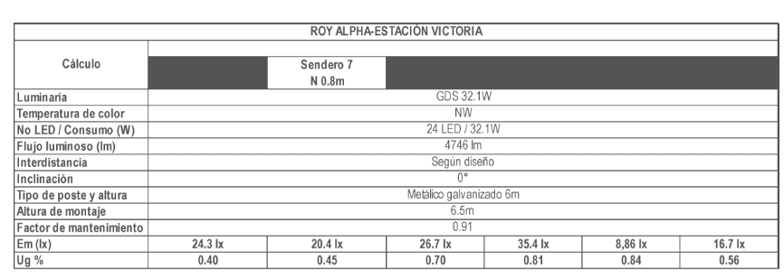

Estación Altamira

* En la carpeta “FOTOMETRICOS ESTACIONES VICTORIA Y ALTAMIRA” “ALBOR VICTORIA Y ALTAMIRA” solo se encuentran archivos de la estación Victoria

Vías Estación Victoria y Altamira

* Convención utilizada en el plano de diseño fotométrico es para postes metálicos de 9 m y detalle de montaje es para postes de 9 m metálicos, pero en cuadros resumen de parámetros técnicos y cantidades se describen postes de concreto de 10 m. Corregir y ajustar alturas donde aplique conforme al tipo de poste utilizado.

* Incluir en los cuadros resumen de parámetros técnicos la clase de iluminación de las intersecciones de la vía.
* Mostrar infraestructura existente en el perímetro de la estacion